**Python程式設計作業**

**範圍： 條件判斷與迴圈二**

**銘傳大學電腦與通訊工程系**

|  |  |
| --- | --- |
| 班 級 | 電通四乙 |
| 姓 名 | 李易軒 |
| 學 號 |  |
| 作業成果 | 應繳作業共 10題，每題10分  我共完成 10 題，應得 100 分 |
| 授課教師 | 陳慶逸 |

* 請確實填寫自己寫完成題數，填寫不實者(如上傳與作業明顯無關的答案，或是計算題數有誤者)，本次作業先扣50分。

EX 1:試設計一程式，當使用者輸入兩個正整數h和w，程式會交錯使用「+」和「-」輸出一個長寬分別為h和w的長方形。

例如:

|  |  |
| --- | --- |
| **Input:**  **3**  **2** | **Output:**  +-+  -+- |
| **7**  **6** | +-+-+-+  -+-+-+-  +-+-+-+  -+-+-+-  +-+-+-+  -+-+-+- |
| **6**  **7** | +-+-+-  +-+-+-  +-+-+-  +-+-+-  +-+-+-  +-+-+-  +-+-+- |

**程式碼：**

|  |
| --- |
| **w=int(input())**  **h=int(input())**  **for i in range(h):**  **for j in range(w):**  **if i%2==0:**  **if j%2==0:**  **print("+",end=" ")**  **else:**  **print("-",end=" ")**  **else:**  **if j%2==0:**  **print("-",end=" ")**  **else:**  **print("+",end=" ")**  **print("")** |

**執行結果擷圖：**

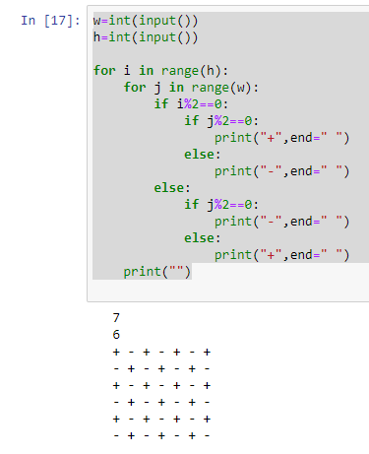

EX 2: 試撰寫一個Python程式來列印字母'T'的形狀：

|  |  |
| --- | --- |
|  |  |

**程式碼：**

|  |
| --- |
| **r=7**  **c=7**  **for i in range(r):**  **if i==0:**  **for j in range(c):**  **print("*",end="")**  **else:**  **for j in range(c):**  **if j==3:**  **print("*",end="")**  **print(" ",end="")**    **print("")** |

**執行結果擷圖：**

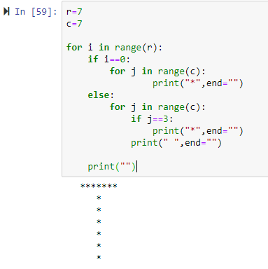

EX 3: 試撰寫一個Python程式來列印字母'Z'的形狀：

|  |  |
| --- | --- |
|  |  |

**程式碼：**

|  |
| --- |
| **r=7**  **c=7**  **for i in range(r):**  **if i==0:**  **for j in range(c):**  **print("*",end="")**  **if i==6:**  **for j in range(c):**  **print("*",end="")**  **else:**  **for j in range(c-1,0,-1): #range(c-1)**  **if i==j: #if i+j==6**  **print("*",end="")**  **else:**  **print(" ",end="")**  **print("")** |

**執行結果擷圖：**

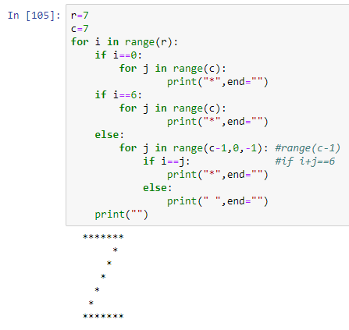

EX4: 試撰寫一個Python程式來列印字母'E'的形狀：

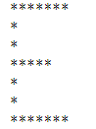

**程式碼：**

|  |
| --- |
| **r=7**  **c=7**  **for i in range(r):**  **if i==0:**  **for j in range(c):**  **print("*",end="")**  **elif i==6:**  **for j in range(c):**  **print("*",end="")**  **elif i==3:**  **for j in range(5):**  **print("*",end="")**  **else:**  **for j in range(c):**  **if j==0:**  **print("*",end="")**    **print("")** |

**執行結果擷圖：**

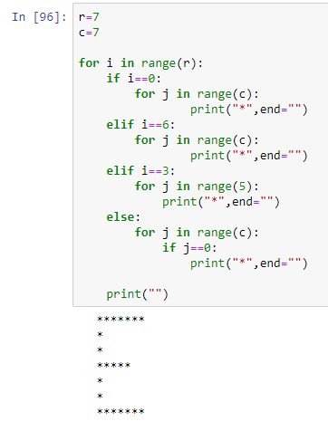

EX5: 試撰寫一個Python程式來列印字母'A'的形狀：

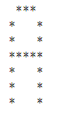

**程式碼：**

|  |
| --- |
| **r=7**  **c=5**  **for i in range(r):**  **if i==0:**  **for j in range(c):**  **if j==0 or j==4:**  **print(" ",end="")**  **else:**  **print("*",end="")**  **elif i==3:**  **for j in range(c):**  **print("*",end="")**  **else:**  **for j in range(c):**  **if j==0 or j==4:**  **print("*",end="")**  **else:**  **print(" ",end="")**  **print("")** |

**執行結果擷圖：**

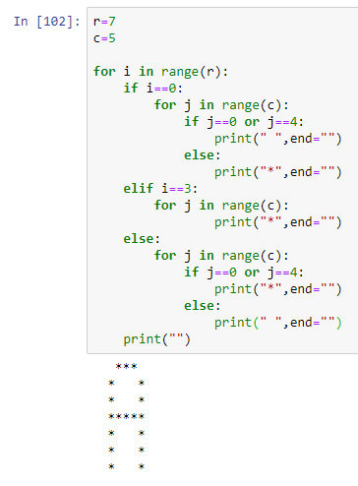

EX6: 試撰寫一個Python程式來列下面形狀：

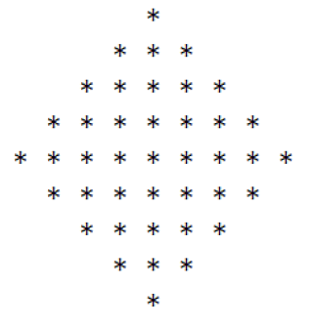

**程式碼：**

|  |
| --- |
| **r=9**  **c=9**  **for i in range(r):**  **if i==0 or i==8:**  **for j in range(c):**  **if j==4:**  **print("*",end=" ")**  **else:**  **print(" ",end=" ")**  **if i==1 or i==7:**  **for j in range(c-3):**  **if j<3:**  **print(" ",end=" ")**  **else:**  **print("*",end=" ")**  **if i==2 or i==6:**  **for j in range(c-2):**  **if j<2:**  **print(" ",end=" ")**  **else:**  **print("*",end=" ")**  **if i==3 or i==5:**  **for j in range(c-1):**  **if j<1:**  **print(" ",end=" ")**  **else:**  **print("*",end=" ")**  **if i==4:**  **for j in range(c):**  **print("*",end=" ")**    **print("")** |

**執行結果擷圖：**

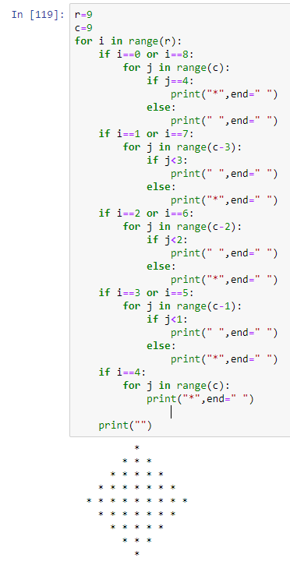

EX7: 試撰寫一個Python程式來列下面形狀：

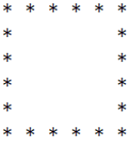

**程式碼：**

|  |
| --- |
| **r=6**  **c=6**  **for i in range(r):**  **for j in range(c):**  **if i==0 or i==5:**  **print("*",end=" ")**  **else:**  **if j==0 or j==5:**  **print("*",end=" ")**  **else:**  **print(" ",end=" ")**  **print("")** |

**執行結果擷圖：**

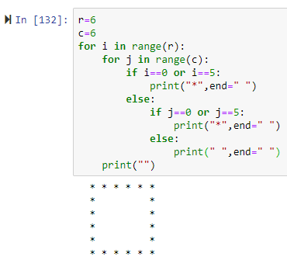

EX8: 若有一個point_list = [(2, 8),(3, 5),(4, 6),(1.5, 7), (2, 6),(6, 5),(4, 6),(2.5, 1.7)]，試求(9, 4)與這個list中每一個座標點的歐式距離值。

答案型式如下:

0.0

1.5848931924611136

1.5157165665103982

…

**程式碼：**

|  |
| --- |
| **point_list = [(2, 8),(3, 5),(4, 6),(1.5, 7), (2, 6),(6, 5),(4, 6),(2.5, 1.7)]**  **for i in point_list:**  **c=(9-i[0])**2**  **v=(4-i[1])**2**  **a=float((c+v))**0.5**  **print(a)** |

**執行結果擷圖：**

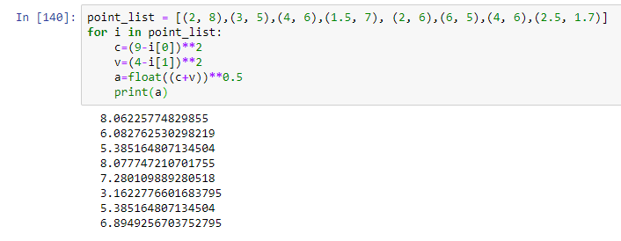

EX9: 若有一個point_list = [(2, 8),(3, 5),(4, 6),(1.5, 7), (2, 6),(6, 5),(4, 6),(2.5, 1.7)]，試找出(9, 4)與這個list中每一個座標點之歐式距離值的最小者。

**程式碼：**

|  |
| --- |
| **s=[]**  **point_list = [(2, 8),(3, 5),(4, 6),(1.5, 7), (2, 6),(6, 5),(4, 6),(2.5, 1.7)]**  **for i in point_list:**  **c=(9-i[0])**2**  **v=(4-i[1])**2**  **a=float((c+v))**0.5**  **s.append(a)**  **print(min(s))** |

**執行結果擷圖：**

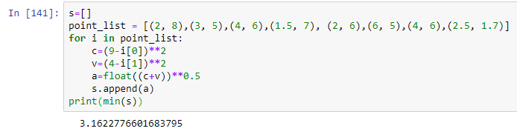

EX10: 鳶尾花資料集是非常著名的生物資訊資料集之一，取自美國加州大學歐文分校的機器學習資料庫<http://archive.ics.uci.edu/ml/datasets/Iris>，資料的筆數為150筆，共有五個欄位：  
1. 花萼長度(Sepal Length)：計算單位是公分。  
2. 花萼寬度(Sepal Width)：計算單位是公分。  
3. 花瓣長度(Petal Length) ：計算單位是公分。  
4. 花瓣寬度(Petal Width)：計算單位是公分。  
5. 類別(Class)：可分為Setosa，Versicolor和Virginica三個品種。

試求 [4.21 3.02 1.09 0.1] 與Iris data中150筆資料的歐式距離值，並將每一筆距離的計算結果利用.append 敘述存在mylist這個串列(list)之中。

**程式碼：**

|  |
| --- |
| **from sklearn import datasets**  **iris = datasets.load_iris()**  **X = iris.data[:, :4]**  **mylist=[]**  **for i in X:**  **c=(4.21-i[0])**2**  **v=(3.02-i[1])**2**  **b=(1.09-i[2])**2**  **n=(0.1-i[3])**2**  **z=float(c+v+b+n)**0.5**  **mylist.append(z)**  **mylist** |

**執行結果擷圖：**

